**Strategický plán obce Kovanec**

Schváleno zastupitelstvem obce Kovanec dne 24.06.2019

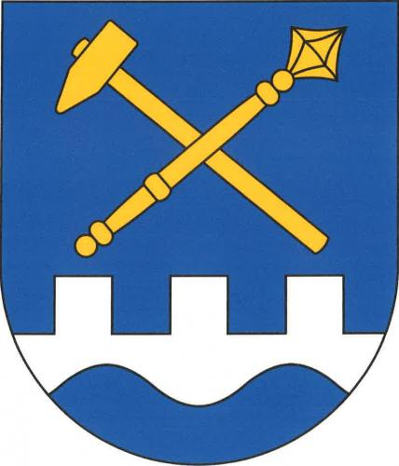

Obecní úřad Kovanec, Kovanec 61, 294 26 Skalsko

Tel.: 326 394 620, e-mail: [ou.kovanec@seznam.cz](mailto:ou.kovanec@seznam.cz)[www.kovanec.cz](http://www.kovanec.cz)

Starosta obce: Václav Flodrman

Místostarosta obce: Antonín Červený

1

**Strategický plán obce**

**KOVANEC**

Stručná charakteristika obce

Cílem tohoto programu je vystihnout potřeby našich obyvatel k spokojenému soužití v naší obci, tak abychom byli schopni zabezpečit potřebné služby v místě, udrželi a co nejlépe vytvořili životní prostředí. Po velmi finančně náročné akci „Stavba ČOV a kanalizace pro obec Kovanec“ chceme finanční prostředky vkládat hlavně na zkrášlení naší obce a na využití veřejných prostranství pro volnočasové aktivity.

**Z historie.**

První písemná zmínka o obci pochází z roku 1546. Dějiny územněsprávního začlenění obce:

* 1850 země česká, kraj Jičín, politický okres Mladá Boleslav, soudní okres Bělá
* 1855 země česká, kraj Mladá Boleslav, soudní okres Bělá
* 1868 země česká, politický okres Mnichovo Hradiště, soudní okres Bělá
* 1939 země česká, Oberlandrat Jičín, politický okres Mnichovo Hradiště, soudní okres Bělá pod Bezdězem
* 1942 země česká, Oberlandrat Praha, politický okres Mladá Boleslav, soudní okres Bělá pod Bezdězem
* 1945 země česká, správní okres Mnichovo Hradiště, soudní okres Bělá pod Bezdězem
* 1949 Liberecký kraj, okres Doksy
* Středočeský kraj, okres Mladá Boleslav

**Charakteristika obce**

Obec Kovanec leží v nadmořské výšce 300 m n. m. Obec se rozkládá přibližně 10 kilometrů západně od Mladé Boleslavi na vedlejší komunikaci spojující silnice II/272 v Niměřicích a II/259 v Sudoměři. Katastrální výměra obce činí 3,77 km2 a tvoří ji pouze jedno katastrální území.

Obec Kovanec má 120 obyvatel. Průměrný věk obyvatel Kovance byl v r. 2018 46,3 let.

V obci funguje sbor dobrovolných hasičů a Dámský klub.

Obci patří též požární zbrojnice s garážemi, požární nádrž, dětské hřiště, budova bývalé školy, kde v současné době sídlí obecní úřad. V budově školy se nachází společenský sál využívaný ke společenským akcím jako jsou plesy, oslavy a konají se zde veřejná zasedání obecního zastupitelstva.

V obci se nachází také pár historických památek jako je výklenková kaplička na kraji Kovance a evangelický kostel.

O zaměstnanost v obci se starají větší podniky: zemědělská společnost Skalsko, pivovar Podkováň, kamionová doprava Farad Logistik, truhlářství Vratislav Řezáč, zemní práce Jiří Hons.

* **Úřední hodiny obecního úřadu**
* každé pondělí 16:00 – 18:00

2

**Kovanec**

Do budoucna bychom měli několik cílů pro zkrášlení naší obce

a pro udržení a vytvoření životního prostředí.

* **Cíl 1: Rozvinutá technická infrastruktura a dopravní infrastruktura**
* **Cíl 2: Rekonstrukce a údržba občanské vybavenosti**
* **Cíl 3: Obnova kulturních památek**
* **Cíl 4: Sportovní vyžití**
* **Cíl 5: Nový strategický plán na roky 2021-2027**

**Programový cíl 1: Rozvinutá technická infrastruktura a dopravní infrastruktura**

*Opatření 1.1: Zajištění kvalitní technické infrastruktury*

1. Vybudování kanalizace k novým zástavbám
2. Oprava požární nádrže
3. Rekonstrukce veřejného osvětlení
4. Rekonstrukce obecního rozhlasu

*Opatření 1.2: Kvalitní dopravní infrastruktura*

1. Výstavba nové pozemní komunikace k novostavbám

**Programový cíl 2: Rekonstrukce a údržba občanské vybavenosti**

*Opatření 2.1 Rekonstrukce budov ve vlastnictví obce*

1. Oprava hřbitovní zdi
2. Generální oprava střechy na obecní škole
3. Rekonstrukce interiéru požární zbrojnice

**Programový cíl 3: Obnova kulturních památek**

*Opatření 3.1: Restaurování menších kulturních památek*

1. Pomník Jana Husa
2. Generální oprava střechy na obecní škole

**Programový cíl 4: Sportovní vyžití**

1. Vybudování workoutového hřiště

**Programový cíl 5: Nový strategický plán 2021-2027**

1. Vypracovat nový strategický plán obce na roky 2021-2027

3